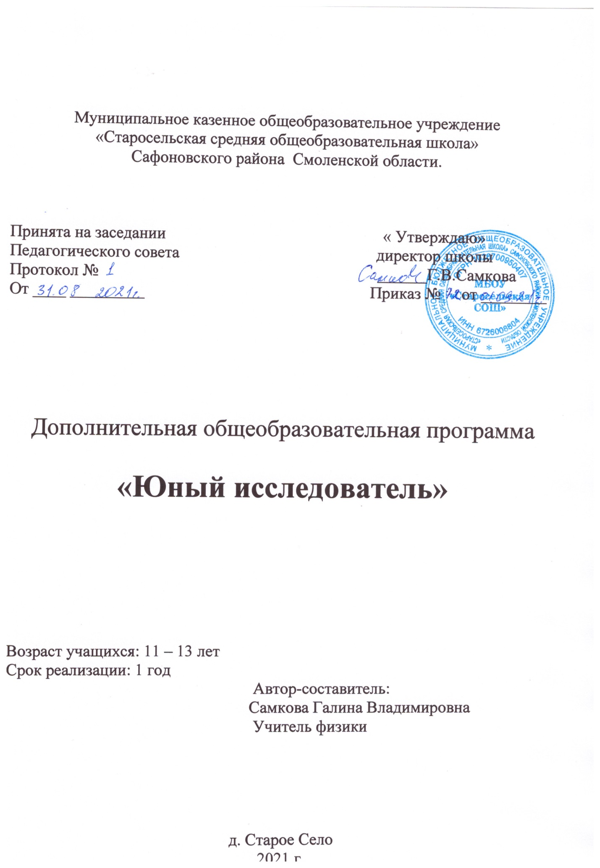

ПОЯСНИТЕЛЬНАЯ ЗАПИСКА
Дополнительная общеобразовательная программа «Юный исследователь» составлена в соответствии с нормативными документами:
- Конституция Российской Федерации.
- Конвенция о правах ребенка.
- Федеральный закон № 273-ФЗ от 21.12.2012 года «Об образовании Российской Федерации».
- Приказ Министерства просвещения РФ от 09 ноября 2018 г. №196 «Об утверждении Порядка организации и осуществления образовательной деятельности по дополнительным общеобразовательным программам».
- Методические рекомендации по проектированию дополнительных общеобразовательных общеразвивающих программ (Минобрнауки РФ ФГАУ «ФИРО» г. Москва, 2015 г.).
- Постановление от 04.07.2014 г. № 41 «Об утверждении СанПиН 2.4.4.3172-14 (Санитарно-эпидемиологические требования к устройству, содержанию и организации режима работы образовательных организаций дополнительного образования детей)
Направленность. Естественно-научная.
Аннотация.
Исследовательская деятельность является средством освоения действительности и его главные цели – установление истины, развитие умения работать с информацией, формирование исследовательского стиля мышления. Особенно это актуально для обучающихся младшего и среднего школьного возраста, поскольку в этом возрасте происходит развитие главных познавательных особенностей развивающейся личности. Результатом этой деятельности является формирование познавательных мотивов, исследовательских умений, субъективно новых для обучающихся знаний и способов деятельности.
Новизна и отличительные особенности. Реализация программного материала способствует ознакомлению обучающихся с организацией коллективного и индивидуального исследования, побуждает к наблюдениям и экспериментированию, позволяет чередовать коллективную и индивидуальную деятельность.
Актуальность программы. Дидактический смысл проектной деятельности помогает обучающимся связать обучение с жизнью. Знания и умения, необходимые для организации исследовательской деятельности, в будущем станут основой для организации и планирования жизнедеятельности.
Педагогическая целесообразность программы заключается в том, что обучающиеся получают возможность посмотреть на различные проблемы с позиции ученых, ощутить весь спектр требований к научному исследованию. Также существенную роль играет овладение детьми навыков работы с научной литературой: поиск и подбор необходимых литературных источников, их анализ, сопоставление с результатами, полученными самостоятельно. У обучающихся формируется логическое мышление, память, навыки публичного выступления перед аудиторией, ораторское мастерство.
Цель: создать условия для успешного освоения обучающимися основ исследовательской деятельности.
Задачи:
Обучающие:
- формирование представлений об исследовательской деятельности;
- проведение самостоятельных исследований;
- формирование навыков сотрудничества.
Развивающие:
- развитие умений и навыков исследовательского поиска;
- развитие познавательных потребностей и способностей;
- развитие познавательной инициативы обучающихся, умения сравнивать вещи и явления, устанавливать простые связи и отношения между ними.
Воспитательные:
- воспитание аккуратности, интереса к окружающему миру;
- формирование творческой личности;
- выработка навыков самостоятельности, умений работать в коллективе.
Формы обучения:
- групповая, организация парной работы;
- фронтальная, обучающиеся синхронно работают под управлением педагога;
- индивидуальная, обучающиеся выполняют индивидуальные задания в течение части занятия или нескольких занятий.
Тип занятий – комбинированный. Занятия состоят из теоретической и практической частей, причём большее количество времени занимает практическая часть.
Режим занятий
1 год обучения 2021-22 : 34 часа: 1час в неделю

Методы обучения (по внешним признакам деятельности преподавателя и учащихся):
- Лекции – изложение педагогом предметной информации.
- Семинары – заранее подготовленные сообщения и выступление в группе и их обсуждение.
- Дискуссии – постановка спорных вопросов, отработка отстаивать и аргументировать свою точку зрения.
- Обучающие игры – моделирование различных жизненных ситуаций с обучающей целью.
- Ролевые игры – предложение обучающихся стать персонажем и действовать от его имени в моделируемой ситуации.
- Презентация – публичное представление определенной темы.
- Практическая работа – выполнение упражнений, опытов.
- Самостоятельная работа – выполнение упражнений совместно или без участия педагога.
- Творческая работа – подготовка, выполнение и защита творческих проектов учащимися.
По источнику получения знаний:
- словесные;
- наглядные:
- демонстрация плакатов, схем, таблиц, диаграмм, моделей;
- использование технических средств;
- просмотр кино- и телепрограмм;
- практические:
    - практические задания;
    - тренинги;
    - деловые игры;
    - анализ ситуационных задач и т.д.;
По степени активности познавательной деятельности учащихся:
- объяснительный;
- иллюстративный;
- проблемный;
- частично-поисковый;
- исследовательский;
Формы организации деятельности учащихся на занятии:
- фронтальная;
- групповая;
- индивидуальная.
Образовательные технологии
При реализации данной программы используются информационно-коммуникационная, проектная, кейс-технология, технология проблемного обучения, игровые технологии.

Ожидаемые результаты и способы определения их результативности
Основным результатом деятельности обучающихся при завершении курса обучения является защита творческих работ обучающихся.
Личностные результаты:
- формирование положительного отношения к исследовательской деятельности;
- формирование интереса к новому содержанию и новым способам познания;
- ориентирование понимания причин успеха в исследовательской деятельности.
- формирование наблюдательности, креативности мышления;
- формирование ответственности, самокритичности, самоконтроля;
- умение рационально строить самостоятельную деятельность;
- умение грамотно оценивать свою работу, находить её достоинства и недостатки;
- умение доводить работу до логического завершения.
Метапредметные результаты характеризуют уровень сформированности универсальных способностей обучающихся, проявляющихся в познавательной и практической деятельности:
- умение сравнивать, анализировать, выделять главное, обобщать;
- умение рационально строить самостоятельную творческую деятельность;
- осознанное стремление к освоению новых знаний и умений, к достижению более высоких результатов.
- уметь выделять ориентиры действия в новом материале в сотрудничестве с педагогом;
- планировать свое действие в соответствии с поставленной задачей и условиями ее реализации, в том числе во внутреннем плане.

Предметные результаты:
- уметь осуществлять поиск нужной информации для выполнения исследования с использованием дополнительной литературы в открытом информационном пространстве, в т.ч. контролируемом пространстве Интернет;
- уметь высказываться в устной и письменной формах;
- владеть основами смыслового чтения текста;
- анализировать объекты, выделять главное;
- осуществлять синтез;
- проводить сравнение, классификацию по разным критериям;
- устанавливать причинно-следственные связи.
.
Способы и формы выявления результатов: опрос, наблюдение, конкурсы, открытые и итоговые занятия, зачет, дискуссии, ролевые игры.
Способы и формы фиксации результатов: грамоты, дипломы, тестирование, фото.
Способы и формы предъявления результатов: конкурсы, открытые занятия, презентации, выступления на конференциях.
Для определения качества обученности по данной программе используется уровневая оценка: стартовый, базовый, продвинутый.

. По окончании обучения учащимся выдаётся свидетельство об обучении с указанием уровня усвоения материала.
Система условий реализации программы основана на следующих принципах:
- Коммуникативный принцип – позволяет строить обучение на основе общения равноправных партнеров и собеседников, дает возможность высказывать свое мнение (при взаимном уважении), формирует коммуникативно-речевые навыки.
- Гуманистический принцип - создание благоприятных условий для обучения всех детей, признание значимости и ценности каждого ученика (взаимопонимание, ответственность, уважение).
- Принцип культуросообразности – предполагает, что творчество учащихся должно основываться на общечеловеческих ценностях культуры и строится в соответствии с нормами и ценностями, присущими традициям нашего региона.
- Принцип коллективности - дает опыт взаимодействия с окружающими, сверстниками, создаёт условия для самопознания, социально-педагогического самоопределения.
Условия реализации
Материально-техническое оснащение процесса обучения:
- Компьютер – 1 шт. на одного учащегося.
- Стол компьютерный (1 шт. на одного учащегося).
- Стул компьютерный (1 шт. на одного учащегося).
- Принтер – 1 шт.
- Сканер – 1 шт.
- Проектор – 1 шт.
7.Библиотечный фонд школьной библиотеки
8.Лабораторное оборудование кабинета физики
Программное обеспечение:
- Операционная система Windows (XP, 7, 8,10);
- Microsoft Office 2007, 2010 (MS Word, MS Power Point);

Содержание Программы
Модуль1 Введение 5 час
Введение в исследовательскую деятельность. Как мы познаем мир. Правила оформления исследовательской работы. Работа в компьютерном классе
Измерение физических величин. Работа в библиотеке с каталогами. Отбор и составление списка литературы по теме исследования. Техника безопасности
Модуль 2 Мир вокруг нас 8 час
Эта удивительная планета-Земля. Изучаем свойства воды. Атмосфера и ее свойства
Физические и химические явления. Самостоятельные опыты и исследования .Мини –проекты по выбору учащегося
Модуль3. Мир техники 8 час
Значение техники в жизни человека История важнейших изобретений человека. Работа с конструктором, изготовление моделей. Познавательно-развлекательная игра « Мир, техника, дети»
Модуль4. Мир космоса 8 час
Что такое космос. Состав и строение Солнечной системы. Луна и условия на ней. Знакомство с картой звездного неба. Простейшие астрономические наблюдения невооруженным глазом и в телескоп.
Модуль 5 Первые шаги в науку 5 час
Выбор темы проекта, определение целей и задач, проведение исследовательского проекта, оформление результатов и презентация своей работы.

УЧЕБНО-ТЕМАТИЧЕСКИЙ ПЛАН

№  п/п | Темы занятий | теория | практика |  | всего
Модуль 1Введение |  | 3 | 2 |  | 5
1. | Вводное занятие. Техника безопасности. | 1 | - |  | 1
2. | Введение в исследовательскую деятельность. Как мы познаем мир. | 1 |  |  | 1
3. | Правила оформления исследовательской работы.  Работа в компьютерном классе |  | 1 |  | 1
4. | Измерение величин(цена деления, физические приборы) |  | 1 |  | 1
5 | Работа в библиотеке с каталогами. Отбор и составление списка  литературы по теме исследования. |  | 1 |  | 1
Модуль 2 Мир вокруг нас |  | 4 | 4 |  | 8
1. | Эта удивительная планета-Земля | 1 |  |  | 1
2 | Изучаем свойства воды |  | 1 |  | 1
3. | Атмосфера и ее свойства | 1 |  |  | 1
4 | Физические явления( падение тел, трение, давление, инерция и т.д.) | - | 1 |  | 1
5. | Химические явления Простейшие химическое опыты |  | 1 |  | 1
6. | В мире растений | 1 |  |  | 1
7 | В мире животных | 1 |  |  | 1
8. | Практическая работа: мини –проект по выбору учащегося |  | 1 |  | 1
Модуль 3 Мир техники |  | 4 | 4 |  | 8
1. | Значение техники в жизни человека | 1 |  |  | 1
2. | Экскурия « Технический парк охотхозяйства» Профессии тракториста, шофера. |  | 1 |  | 1
3. | История изобретения планера. Летающие модели из бумаги. |  | 1 |  | 1
4. | История развития транспорта Викторина « По воде, по земле и в небе» | 1 |  |  | 1
5. | Первый полет в космос. Космические корабли | 1 |  |  | 1
6 | Как работает мобильный телефон? | 1 |  |  | 1
7 | Геометрический конструктор. Изготовление модели робота |  | 1 |  | 1
8 | Познавательно-развлекательная игра « Мир, техника, дети» |  | 1 |  | 1
Модуль 4 Мир космоса |  | 4 | 4 |  | 8
1. | Солнечная система: состав, строение | 1 |  |  | 1
2. | Условия жизни на Луне и других планетах | 1 |  |  | 1
3. | В мире звезд .Карта звездного неба | 1 |  |  | 1
4. | Наблюдения невооруженным глазом: суточное движение Солнца и звезд, созвездия и наиболее яркие звезды, Млечный Путь, пролет МКС |  | 1 |  | 1
5. | Наблюдения в телескоп: солнечные пятна, Юпитер и его спутники, двойные звезды ,Млечный Путь |  | 1 |  | 1
6 | История освоения космоса. | 1 |  |  | 1
7 | Виртуальная экскурсия на МКС |  | 1 |  | 1
8 | Коллективная творческая работа. Презентация « Ю.А.Гагарин-наш земляк» |  | 1 |  | 1
Модуль 5.Первые шаги в науку |  | 2 | 3 | 5
1 | Выбор и обоснование темы проекта, определение цели и задач | 1 |  |  | 1
2 | Планирование и проведение самостоятельного исследования | 1 |  |  | 1
3 | Отбор литературы, структурирование содержания |  | 1 |  | 1
4 | Работа в компьютерном классе по оформлению проектной работы |  | 1 |  | 1
5. | Защита индивидуального проекта. | - | 1 |  | 1
ИТОГО: |  | 17 | 17 |  | 34

